10.- Con el uso de sus máquinas virtuales, realice la comunicación ssh entre la maquina Windows y Linux.

Primeramente descargamos e instalamos PuTTY desde su sitio oficial. <https://www.putty.org/>

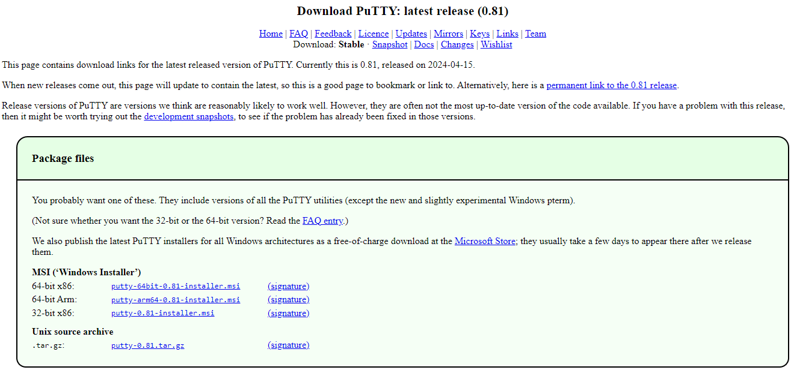

Instalamos el programa

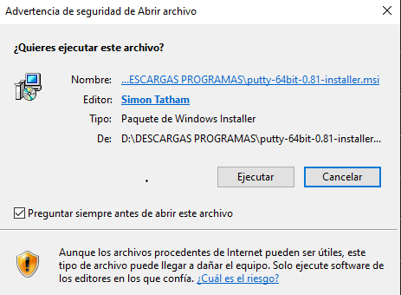 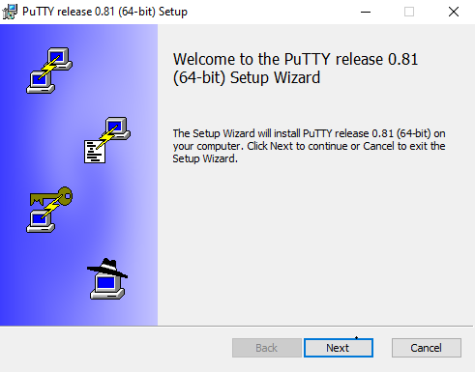

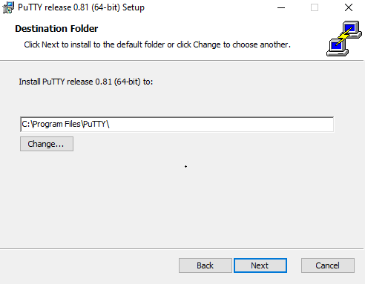 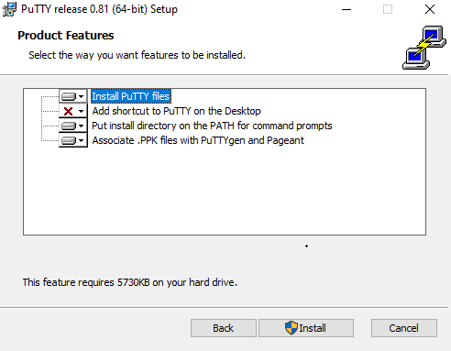

Abrimos la aplicación Putty

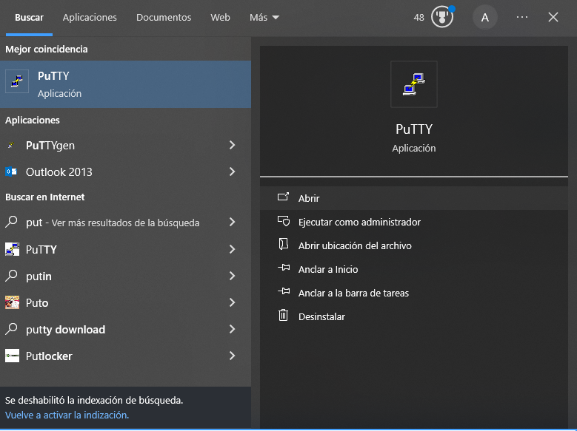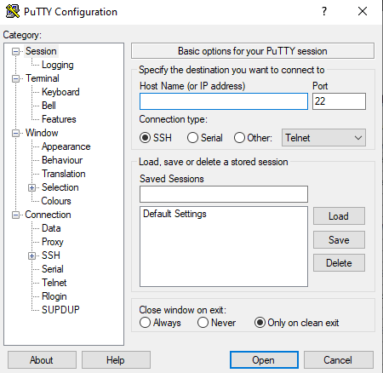

Luego en la máquina de debían instalamos ssh-server. Para esto utilizaremos estos commandos:

**su apt update**

**su apt install openssh-server**

**su systemctl start ssh**

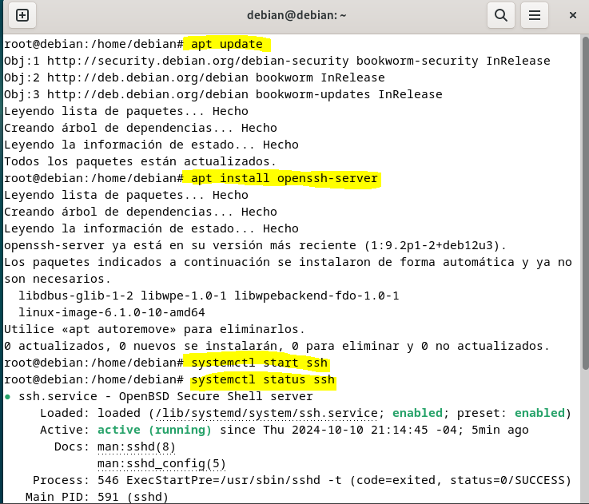

En nuestra máquina virtual Linux (Debían), debemos saber la dirección IP y el nombre del usuario. Para lo cual utilizaremos los comando **Whoami** e **Ip address.**

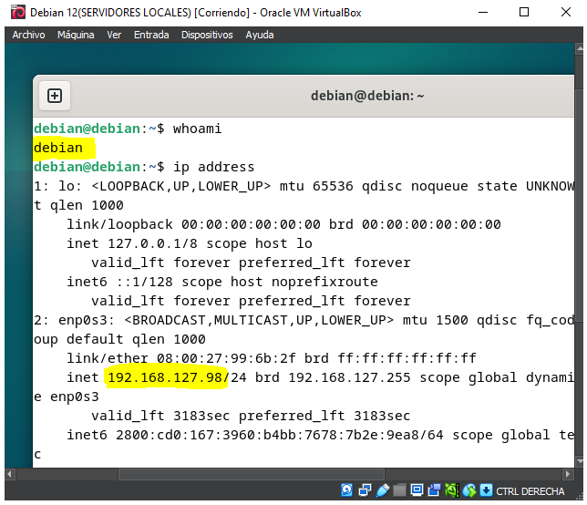

Con esos datos ya podemos hacer la conexión con el programa Putty.

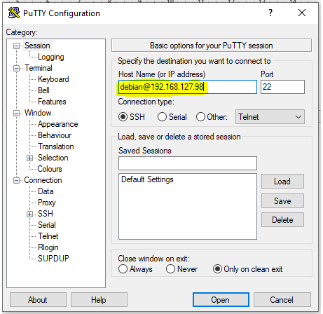

Luego nos pedirá la contraseña del usuario Debian

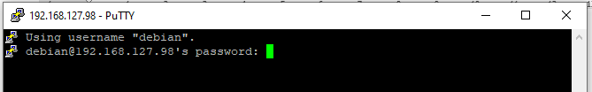

Una vez que ingresado la contraseña, ya se puede acceder a la máquina de debían a través de SSH

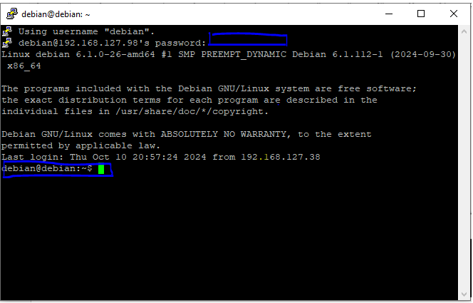

Realizamos algunas pruebas con algunos comandos:

